Информация о достижениях участника конкурса и достижениях обучающихся
Достижения участника конкурса за 2017-2020г.г.
- 1 место в международной олимпиаде по обществознанию
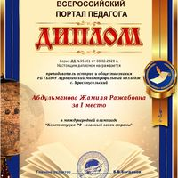
- Благодарность Совета директоров учреждений СПО Стерлитамакского региона за большой вклад в сфере подготовки рабочих кадров Гафурийского района РБ
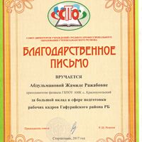
- Благодарственное письмо главы Гафурийского района РБ Чингизова Ф.Ф.
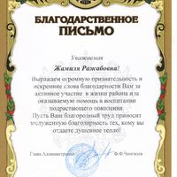
- За подготовку призера (3 место) всероссийской викторины "Вечный огонь Сталинграда"
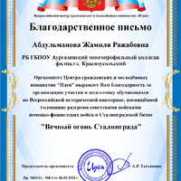

Достижения обучающихся участника конкурса за 2017-2020г.г.
2016-2017 учебный год.
- Республиканская студенческой научно-практической конференция «Учебно- исследовательская и проектная деятельность студентов СПО в условиях реализации ФГОС» Номинация: «Социальные проекты в подготовке специалистов в системе СПО», Исследовательский проект «Вклад Гафурийского района в Победу в великой Отечественной войне» обучающиеся Хуголь Н.А. и Виноградова Е.А., Диплом 1 степени;
- Республиканская научно-практическая конференция «Учебно- исследовательская и проектная деятельность студентов как фактор формирования профессиональных компетенций в СПО», обучающийся Хуголь Н.А., Сертификат участника.
- Республиканская олимпиада проф. мастерства по профессии «Тракторист-машинист с\х производства», обучающийся Мурин Д., 2 место, Грамота
- Республиканская научно-практическая конференция «Учебно- исследовательская и проектная деятельность студентов как фактор формирования профессиональных компетенций в СПО» , обучающаяся Виноградова Е.А. Сертификат участника.
2017-2018 учебный год.
- Республиканский конкурс «Проектная деятельность студентов СПО», обучающийся Хуголь Н.А., Грамота 2 место.
- Республиканская олимпиада по истории среди обучающихся по программам по подготовке квалифицированных рабочих и служащих., обучающаяся НаталенкоА.В. Почетная грамота
- Республиканская олимпиада по истории среди обучающихся по программам по подготовке квалифицированных рабочих и служащих., обучающийся Ишбулдин И. Сертификат.
2019-2020 учебный год
- Международная олимпиада по обществознанию «Наша Родина-Россия», обучающийся Юлмухаметов Д., 1место.
- Всероссийская викторина по истории «По тропам истории», обучающийся Стукалов А.В., Диплом 1 место
- Всероссийская историческая викторина, посвященная годовщине разгрома советскими войсками немецко-фашистских войск в Сталинградской битве, обучающийся Стукалов А.В., Диплом 3 степени
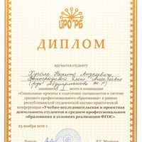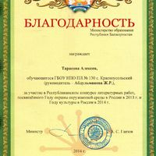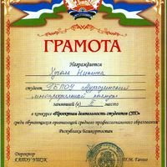
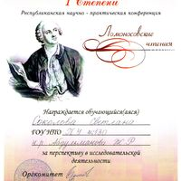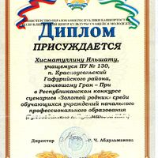
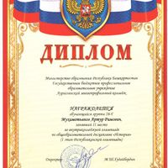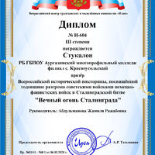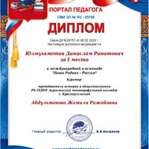

фото и видеоматериалы, отражающие опыт работы участника в соответствии с приоритетной темой его самообразования и самореализации
Данные представлены по ссылке https://infourok.ru/user/abdulmanova-zhamilya-razhabovna1

